TP-Link
1. Открываем браузер (Internet Explorer, Opera, Google Chrome). В адресной строке вводим: 192.168.0.1 либо 192.168.1.1.
2 Вводим учетные данные для входа в настройки модема (логин и пароль по умолчанию admin и admin) для входа в настройки можно посмотреть снизу роутера.
3 Переходим на вкладку Wireless. И напротив пункта “Channel” устанавливаем нужное значение. (наиболее стабильный каналы 1, 6, 11)

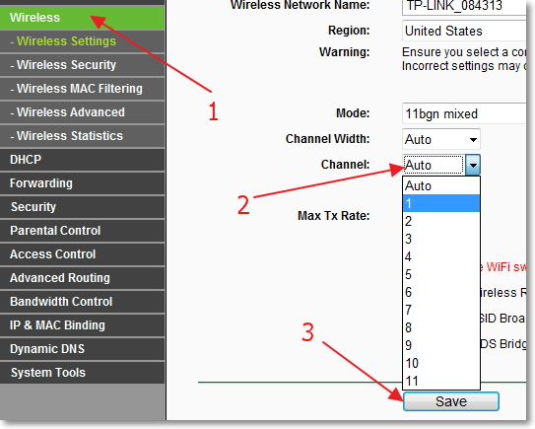

4. Для сохранения изменений нажмите кнопку “Save”. Перезагрузите роутер. Это можно сделать прямо из панели управления.
5. Затем заходим в раздел System Tools – Reboot, кнопка “Reboot”.
